Linnunpönttö

Tarvikkeet

1 2.54 cm paksuista höyläämätöntä lautaa. Lauta on 10cm levyistä ja sitä tarvitaan noin 2m.

2 Nauloja noin 4cm pituisia. Niitä tarvitaan noin 20kpl. Kaksi U-naulaa.

3 Työvälineet: Vasara, saha, puukon ja poran.

4 kiinnityksen tarvitaan noin metri rautalankaa. Pohjan kiinnityksen tarvitaan noin 25cm rautalankaa.

Työvaiheet

1 Sahaa neljä 30cm pituisia pätkiä. Kiinnitä laudat kiinni toisiinsa, siten että jokaisella sivulla on kaksi naulaa.

2 Sahaa pohja, siten että se on pienempi kuin pohjan ulkoreunat.

3 Poraa 30-32mm suuruinen reikä, jotta se on sopiva talitiaisille ja kirjosiepoille. Reikä pitää porata noin 7cm päähän katosta. Sitä ei saa hioa, jotta poikaset saavat hyvän otteen pöntöstä. Ainoastaan reiästä saa ottaa tikut pois.

4 Sahaa katto, siten että se on 5cm reunan yli, jotta katto suojaa suuaukkoa sateelta. Kiinnitä katto pönttöön nauloilla.

5 Kiinnitä pöntön toiselle sivuseinälle U-naula, mutta se ei saa mennä pohjaan asti. Kiinnitä U-naula pöntön yläosaan. Tee toiselle puolelle sama juttu.

6 Kiinnitä pöntön alaosaan sivuseinälle kaksi naulaa lähekkäin, mutta älä hakkaa niitä pohjaan asti. Tee toiselle puolelle sama juttu. Kiinnitä pohjaankin kaksi naulaa lähekkäin.

7 Ota noin 25cm pitkä pätkä rautalankaa ja kiinnitä se naulojen avulla pohjaan, siten että pohja pysyy paikoillaan.

8 Ota metri rautalankaa ja kiinnitä toinen pää U-naulaan. Sitten laita pönttö haluamaasi kohtaan puuhun ja kiinnitä vielä rautalangan toinen pää toisella puolella olevaan U-naulaan.

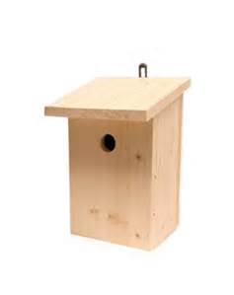

Tiia Tiusanen